КВ – трансивер «Роса».

Ю.Белоусов (RA3PEM)

КВ трансивер «Роса» выполнен по схеме с одним преобразованием частоты и предназначен для работы SSB и CW. Простота схемного решения и минимум дефицитных деталей предоставляют широкую возможность повторения многими начинающими радиолюбителями. Длительная, в течение многих лет, эксплуатация аппарата показала его высокие параметры, надежность работы, отличную повторяемость и простоту налаживания. Трансивер выполняет функции приемника и возбудителя передатчика, обеспечивая работу на всех разрешенных любительских КВ – диапазонах 1,9; 3,5; 7; 10, 14; 18, 21; 24, 28 МГц. В зависимости от категории радиостанции к описываемому трансиверу можно подключать различные виды усилителей мощности. В режиме приема трансивер имеет чувствительность при соотношении сигнал-шум 10dB не хуже 0,5 мкВ. Ширина полосы пропускания определяется примененным кварцевым фильтром. В режиме передачи выходная мощность в нагрузке 75 Ом составляет 10 или 30 Вт. Аппарат может быть базовым при создании УКВ трансивера. Трансивер выполнен по блочному принципу.

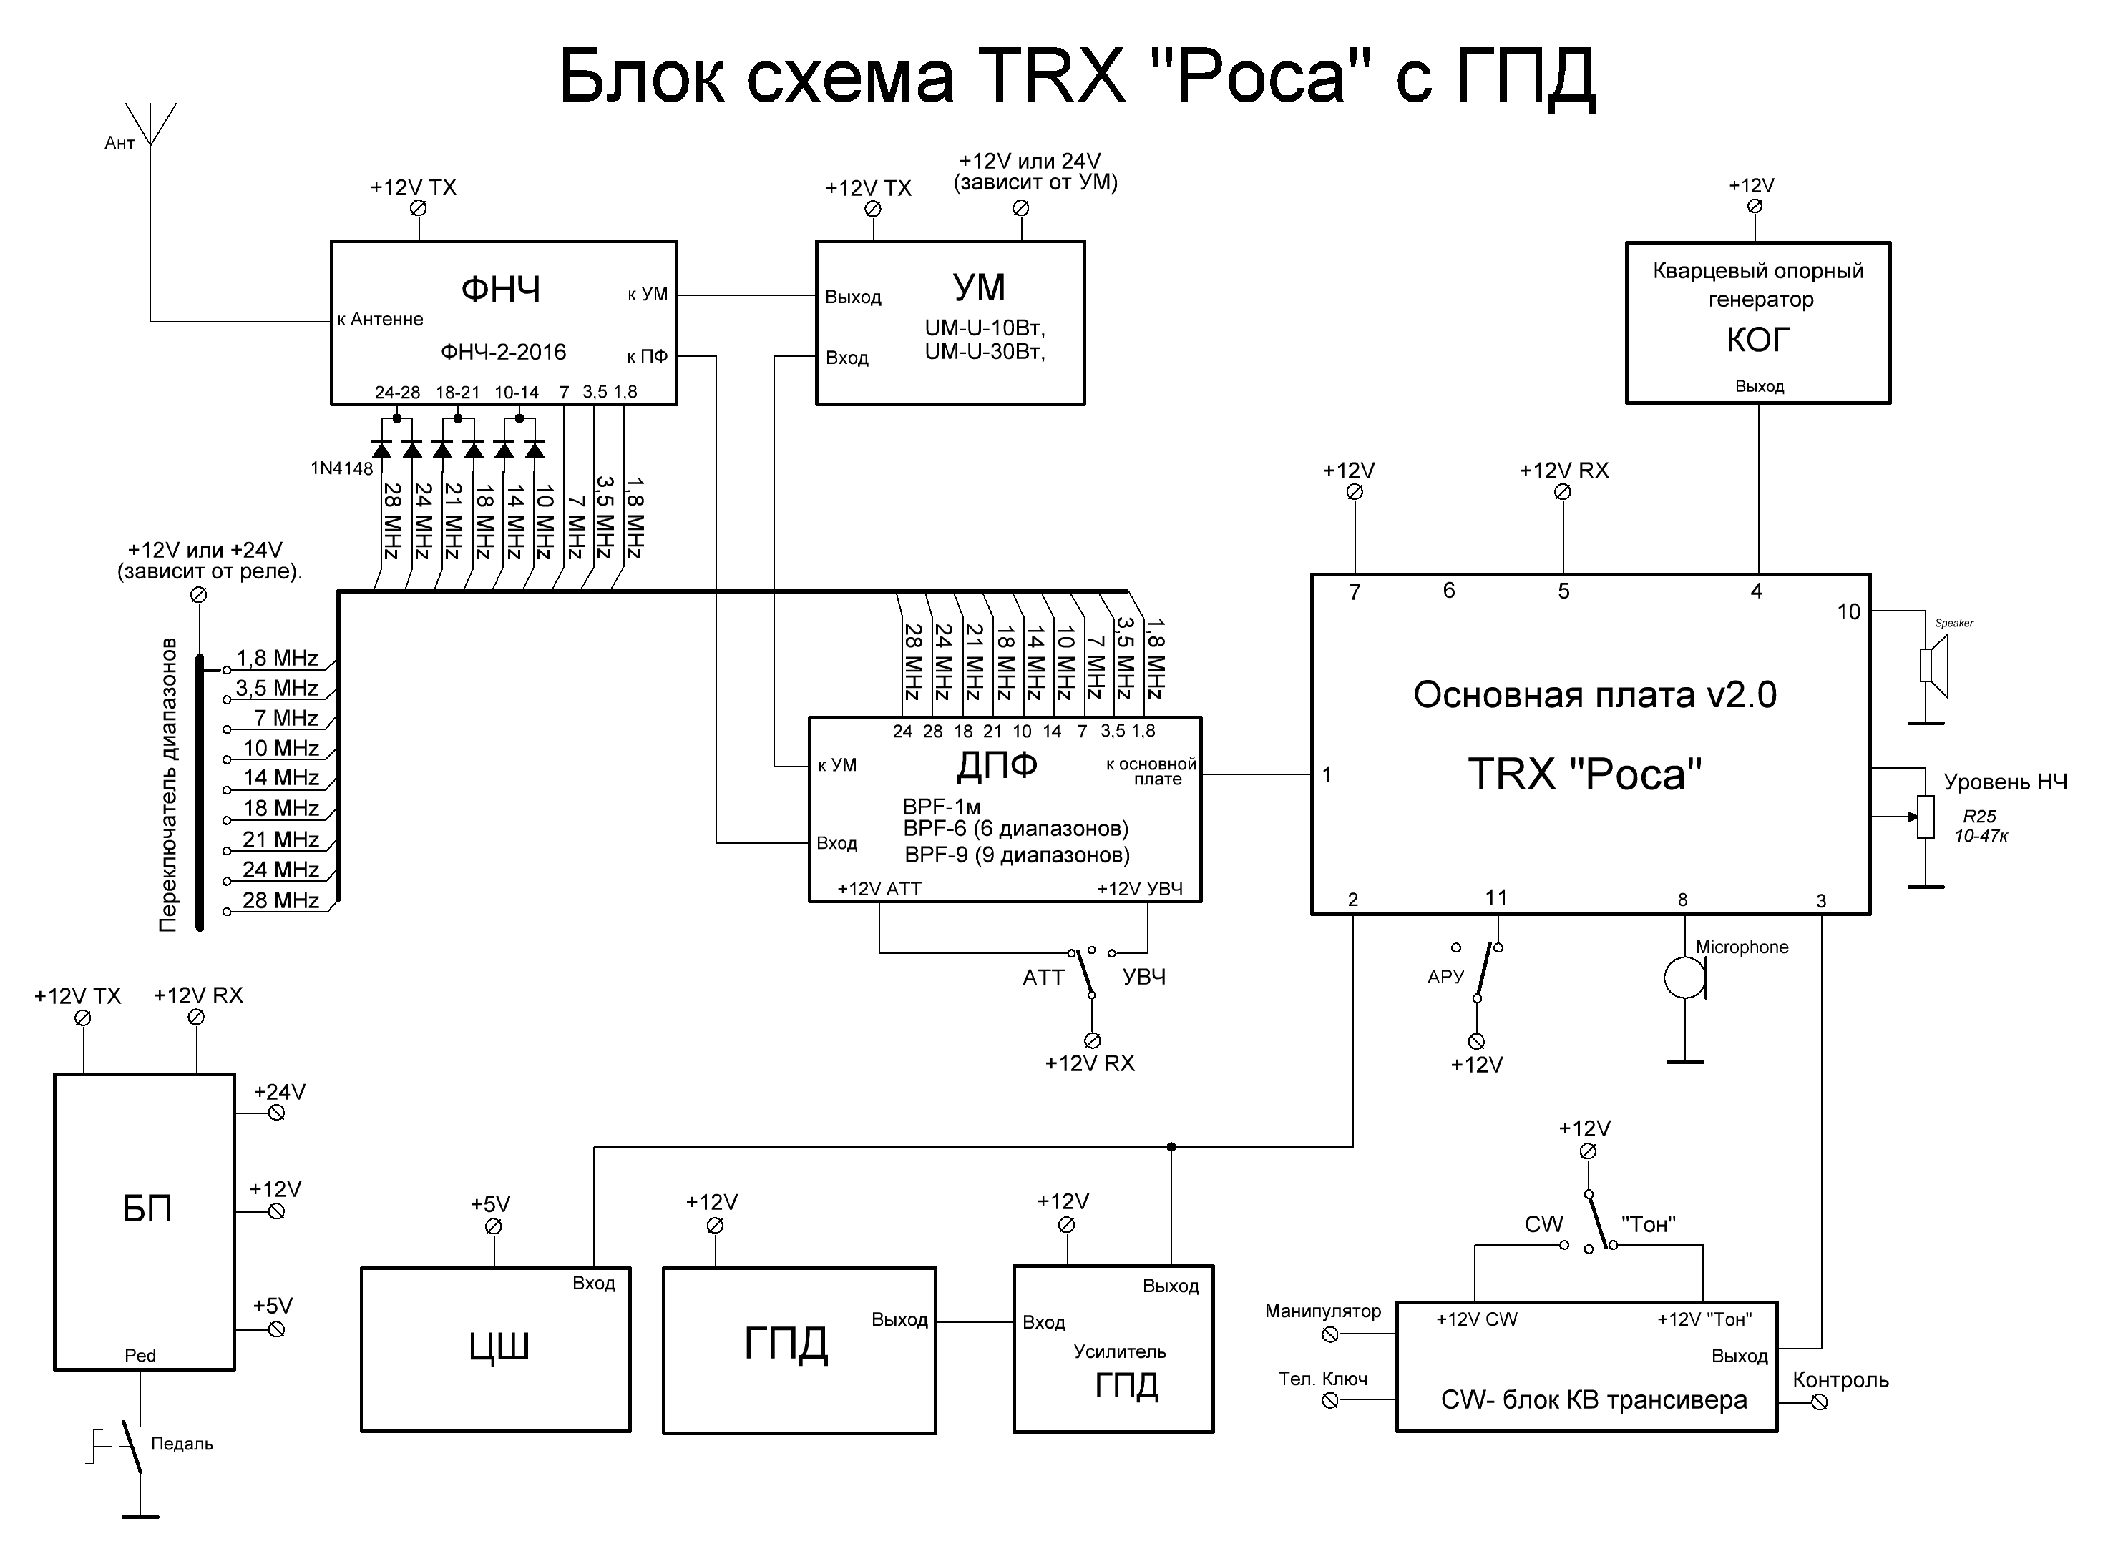

Основная плата v2.0 TRX «Роса».

На основной плате расположены реверсивный усилитель (VT1), обратимый смеситель (VD3-VD10), согласующий реверсивный каскад (VT2), кварцевый фильтр, реверсивный усилитель (VT3), модулятор-демодулятор (VD15-VD18), усилитель низкой частоты приемника (VT4, DA1), схема АРУ (VT9,VT10), микрофонный усилитель (VT7, VT8).
В режиме приема напряжение, выделенное полосовыми фильтрами, усиливается широкополосным усилителем VT1 и поступает на первичную обмотку трансформатора Tр2. При приеме транзистор VT1 работает усилителем с общей базой. Преобразованный смесителем сигнал поступает на согласующий каскад на транзисторе VT2, при приеме работающий усилителем с общим затвором. Согласование c кварцевым фильтром обеспечивается с помощью автотрансформатора Tр4. На транзисторе VT3 выполнен резонансный обратимый усилитель, при приеме работающий как усилитель с общим затвором. В истоке VT3 устанавливается резистор с номиналом, равным выходному сопротивлению кварцевого фильтра. Нагрузкой этого усилителя является модулятор-демодулятор балансного типа, выполненный на широкополосных трансформаторах Tр5 и Tр6 и диодах VD15-VD18. На этот модем подается напряжение с кварцевого опорного генератора (КОГ). Основное усиление сигнала производится каскадами усилителя низкой частоты. Первый каскад выполнен на малошумящем транзисторе VT4 (КТ3102Е), имеющем большой коэффициент усиления. Усилитель мощности на микросхеме DD1 (К174УН4) особенностей не имеет. Рабочее напряжение 9В, нужное для питания этого каскада, обеспечивает стабилизатор напряжения, выполненный на транзисторе VT6 (КТ815). На транзисторе VT5 (КТ815) собран электронный ключ, с помощью которого шунтируется тракт УНЧ приемника в режиме передачи. Каскады основной обработки сигналов (УВЧ, ПЧ) автоматической регулировкой усиления не охвачены, для сохранения их высокой линейности. Как показала практика, даже сигналы высоких уровней не оказывают заметного влияния на линейную работу этих узлов. В основном «перегруженным» оказывается усилитель низкой частоты, имеющий большой коэффициент усиления. Поэтому автоматической регулировкой усиления охвачен только УНЧ приемника. Схема АРУ состоит из предварительного усилителя АРУ на транзисторе VT10 (КТ315), на вход которого подается сигнал с выхода УНЧ приемника, детектора АРУ на диодах VD20, VD21 и регулирующего элемента на транзисторе VT9 (КП302). Выход системы АРУ (точка «А») подключен к эмиттеру транзистора VT4 (КТ3102Е). Работа АРУ заключается в следующем. При отсутствии полезного сигнала транзистор VT9 (КП302) имеет очень низкое (порядка 30 Ом) сопротивление перехода сток-исток. Вследствие этого конденсатор С37, подключенный положительным выводом к эмиттеру транзистора VT4, оказывается «заземленным» через переход сток-исток транзистора VT9. В этом случае усиление УНЧ приемника максимально. При поступлении полезного сигнала он усиливается УНЧ приемника и усилителем АРУ, выпрямляется детектором АРУ. Напряжение отрицательной полярности выделяется детектором АРУ, сглаживается емкостью конденсатора C38 и подается на затвор регулирующего транзистора VT9. В результате сопротивление его перехода (сток-исток) увеличивается (транзистор «запирается») и усиление транзистора VT4 уменьшается.
В режиме передачи подключается питание (+12В TX) к микрофонному усилителю и электронным ключам, отключается питающее напряжение (+12В RX) с первого каскада УНЧ приемника. Реверсивные каскады переводятся в режим истоковых (VT2 и VT3) и эмиттерного (VT1) повторителей и работают усилителями мощности. Полезный сигнал, пройдя все каскады основной обработки и преобразования, выделяется полосовыми фильтрами.
Настройку начинают с усилителя низкой частоты Эмиттер VT4 соединяют с «землей». Подбором R14 устанавливается напряжение на коллекторе VT4 близким к 4-5В. Ток покоя микросхемы DD1 (К174УН4) должен быть в пределах 10-15 мА. Режим обратимого тракта усилителя промежуточной частоты на VT3 устанавливается автоматически. И его налаживание сводится к настройке в резонанс на частоту ПЧ контура L1. При этой процедуре кварцевый опорный генератор должен быть подключен к модулятору-демодулятору: Тр5,Тр6,VD15-VD18. Высокочастотное напряжение генератора КОГ на входе модема должно быть равным 0,9-1В. Рабочий ток согласующего реверсивного каскада на VT2 устанавливают R8, близким к 20 мА. Ток покоя транзистора VT1 (КТ646) при указанных номиналах деталей должен составлять 30-35 мА. Этот каскад может возбудиться. Это может случиться в двух случаях. Во-первых, при расстроенных входных полосовых фильтрах, но чаще самовозбуждение возникает из-за рассогласования по выходу. В этом случае необходимо подобрать резистор R4 (в сторону увеличения его номинала). Иногда «избавление» от самовозбуждения приносит подключение резистора 100-150 Ом к выходной шине платы полосовых фильтров или включение последовательно с обмоткой (1,2) трансформатора Тр1 резистора 5-7 Ом.

Монтаж:

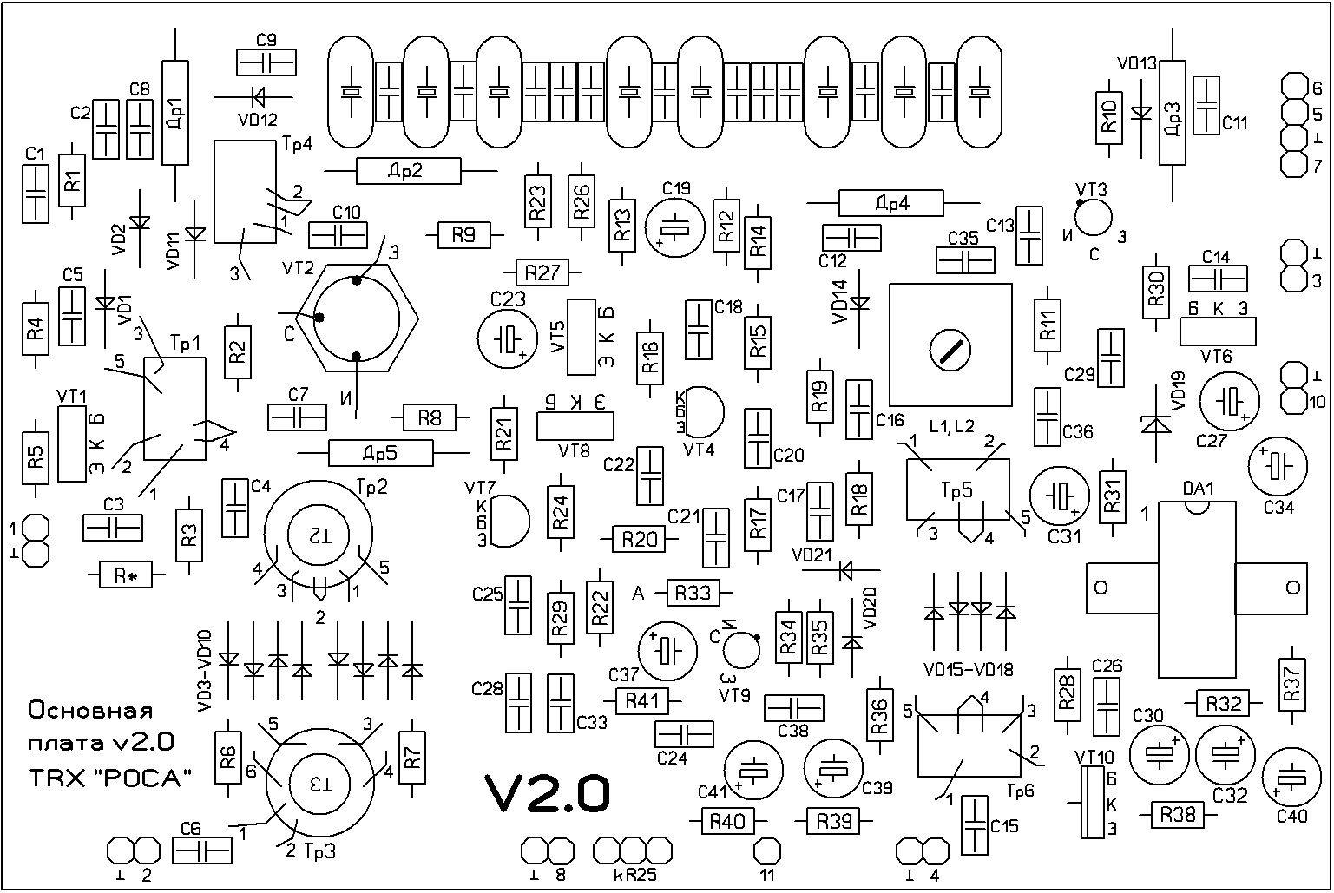
Данные намотки трансформаторов и катушек индуктивности:
Тр1 | 2х7 витков | Ф/кольцо 600-1000нн 10х6х5 | ПЭВ (ПЭЛШО)- 0,25-0,35 | В два скрученных провода, катушка связи поверх.
Тр2 | 3х7 витков | Ф/кольцо 600-1000нн 10х6х5 | ПЭВ (ПЭЛШО)- 0,25-0,35 | В три скрученных провода.
Тр3 | 3х5 витков | Ф/кольцо 600-1000нн 10х6х5 | ПЭВ (ПЭЛШО)- 0,25-0,35 | В три скрученных провода.
Тр4 | 2х7 витков | Ф/кольцо 600-1000нн 10х6х5 | ПЭВ (ПЭЛШО)- 0,25-0,35 | В два скрученных провода
Тр5, Тр6 | 3х5 витков | Ф/кольцо 600-1000нн 10х6х5 | ПЭВ (ПЭЛШО)- 0,25-0,35 | В три скрученных провода.
L1 | 24 витка | Каркас 5-6 мм | ПЭВ (ПЭЛШО)- 0,12-0,16 | Виток к витку.
L2 | 5-6 витков | Каркас 5-6 мм | ПЭВ (ПЭЛШО)- 0,12-0,16 | Поверх катушки L1.

Набор КФ «Десна»

Набор предназначен для изготовления восьмикристального кварцевого фильтра «Десна».
Для изготовления лестничных кварцевых фильтров используются одинаковые кварцевые резонаторы 8,867238 МГц от телевизионных PAL/SECAM приставок. Как показали измерения, указанные кварцы имеют высокую добротность, резонансный промежуток составляет около 12 - 15 кГц. Изготовленный восьмикристальный кварцевый фильтр из таких резонаторов имеет следующие параметры:
- коэффициент прямоугольности по уровням 6 и 60 дБ ~ 1.6;
- затухание за полосой пропускания более 80 дБ;
- неравномерность в полосе пропускания – 1.5 - 2 дБ;
- полоса пропускания по уровню 6 дБ – 2.4 ± 0,15 КГц;
- входное и выходное сопротивление - 202±10 Ом.
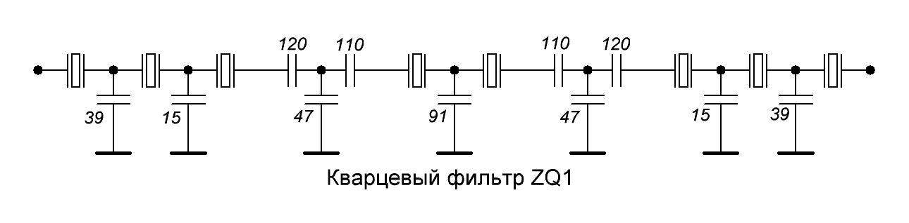
В состав набора:
Кварц 8.867238 МГц (для КФ и КОГ)  Конденсатор - 15 пФ (150)  Конденсатор - 39 пФ (390)  Конденсатор - 47 пФ (470)  Конденсатор - 91 пФ (910)  Конденсатор - 110 пФ (111)  Конденсатор - 120 пФ (121) | 9 шт.  2 шт.  2 шт.  2 шт.  1 шт.  2 шт.  2 шт.

=================================================================================================================

